Evidências

Fotos do workshop de características

Workshop realizado no dia 21/11/2017 com Tamara Guimarães (Consultora de Beleza Independente Mary Kay).

* Cliente manifestando características desejadas

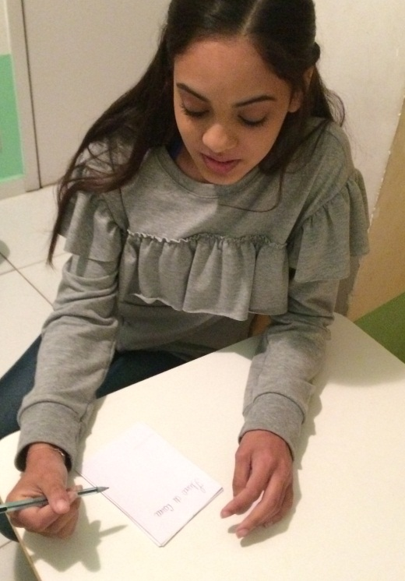

* Auxílio e orientações para geração de novas características

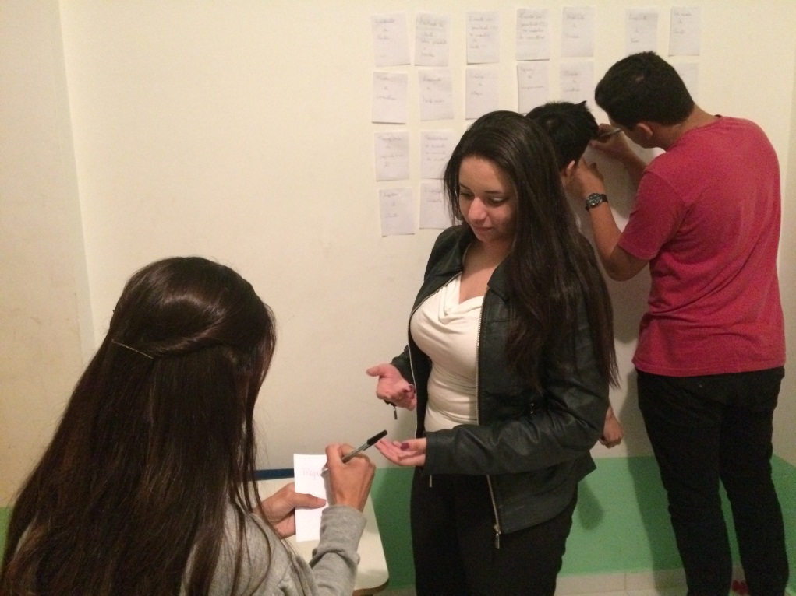

* Esclarecimento de características particulares

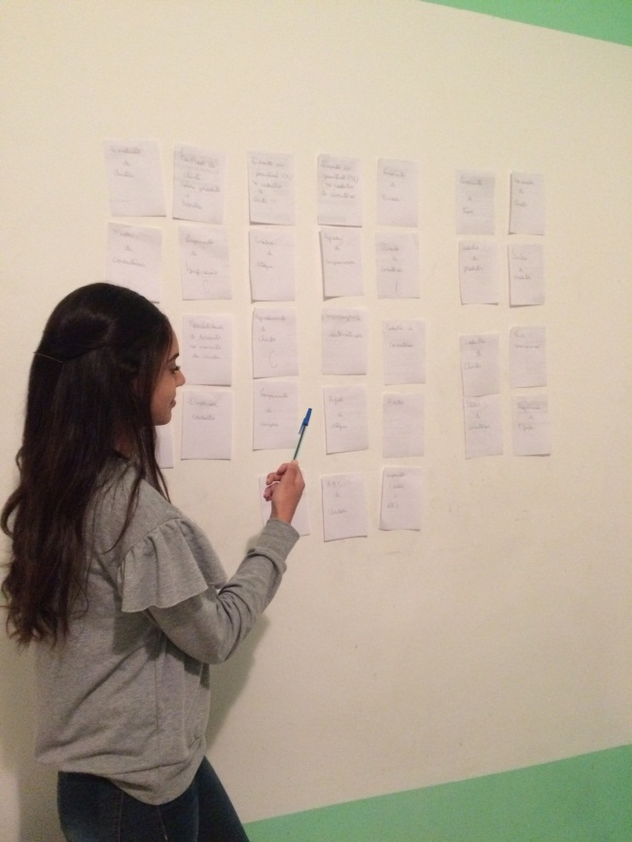

* 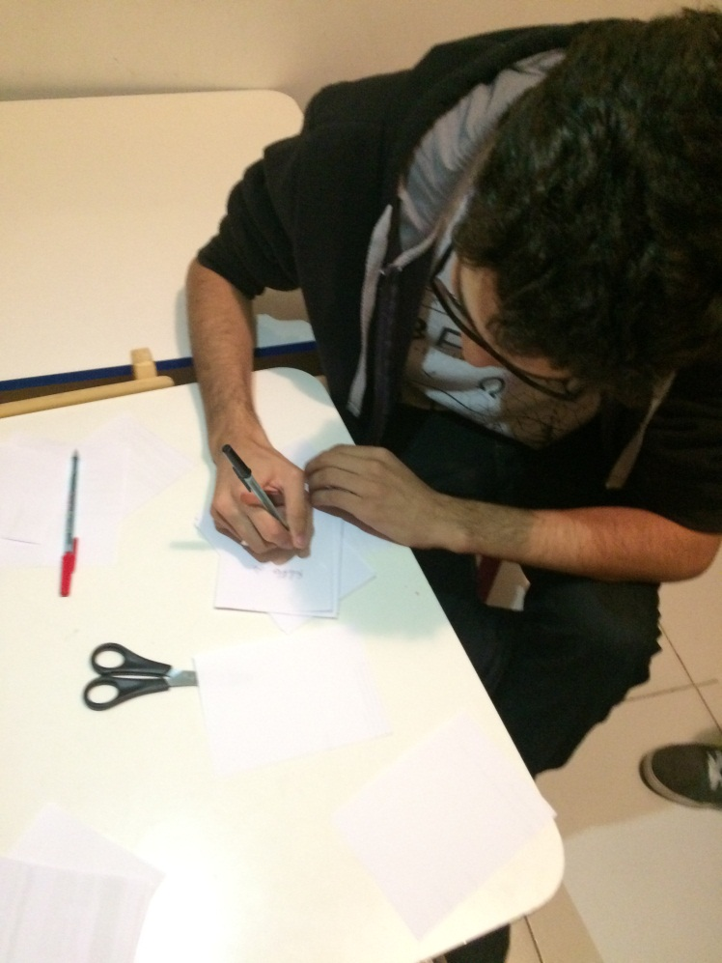Características sugeridas pela equipe de desenvolvimento
* Iniciando a separação das características e classificação de prioridades

